大学物理(上)试卷7
一、选择题（共33分）
1. 一刚体以每分钟60转绕z轴做匀速转动(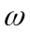沿z轴正方向)．设某时刻刚体上一点P的位置矢量为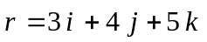，其单位为“10⁻² m”，若以“10⁻² m·s⁻¹”为速度单位，则该时刻P点的速度为：
(A) 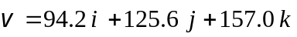
(B) 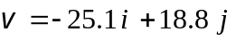
(C) 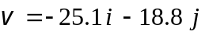
(D) 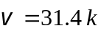 ［ ］
2. 一轻绳跨过一具有水平光滑轴、质量为M的定滑轮，绳的两端分别悬有质量为m₁和m₂的物体(m₁＜m₂)，如图所示．绳与轮之间无相对滑动．若某时刻滑轮沿逆时针方向转动，则绳中的张力
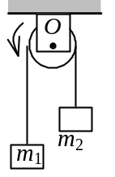
(A) 处处相等．
(B) 左边大于右边．
(C) 右边大于左边．
(D) 哪边大无法判断．
［ ］

3. 一圆盘正绕垂直于盘面的水平光滑固定轴O转动，如图射来两个质量相同，速度大小相同，方向相反并在一条直线上的子弹，子弹射入圆盘并且留在盘内，则子弹射入后的瞬间，圆盘的角速度ω
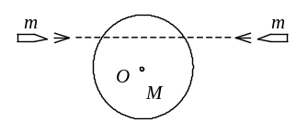
(A) 增大．
(B) 不变．
(C) 减小．
(D) 不能确定．
［ ］
4. 在容积V＝4×10⁻³ m³的容器中，装有压强P＝5×10² Pa的理想气体，则容器中气体分子的平动动能总和为
(A) 2 J． (B) 3 J．
(C) 5 J． (D) 9 J． ［ ］
5. 若f(v)为气体分子速率分布函数，N为分子总数，m为分子质量，则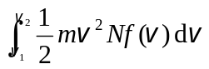的物理意义是
(A) 速率为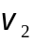的各分子的总平动动能与速率为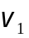的各分子的总平动动能之差．
(B) 速率为的各分子的总平动动能与速率为的各分子的总平动动能之和．
(C) 速率处在速率间隔~之内的分子的平均平动动能．
(D) 速率处在速率间隔~之内的分子平动动能之和． ［ ］
6. 理想气体卡诺循环过程的两条绝热线下的面积大小(图中阴影部分)分别为S₁和S₂，则二者的大小关系是：
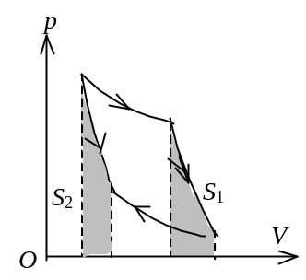
(A) S₁ > S₂．
(B) S₁ = S₂．
(C) S₁ < S₂．
(D) 无法确定．
［ ］

7. 已知一质点沿ｙ轴作简谐振动．其振动方程为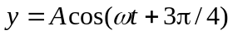．与之对应的振动曲线是
−A
−A
A
(D)
−A
−A
o
y
t
o
y
t
A
(A)
o
y
t
o
y
t
(B)
(C)
A
A

［ ］

8. S₁和S₂是波长均为λ 的两个相干波的波源，相距3λ /4，S₁的相位比S₂超前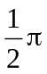．若两波单独传播时，在过S₁和S₂的直线上各点的强度相同，不随距离变化，且两波的强度都是I₀，则在S₁、S₂连线上S₁外侧和S₂外侧各点，合成波的强度分别是
(A) 4I₀，4I₀． (B) 0，0．
(C) 0，4I₀ ． (D) 4I₀，0． ［ ］
9. 在弦线上有一简谐波，其表达式是
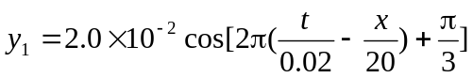 (SI)
为了在此弦线上形成驻波，并且在x = 0处为一波节，此弦线上还应有一简谐波，其表达式为：
(A) 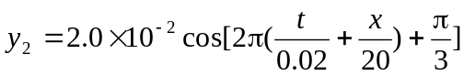 (SI)．
(B) 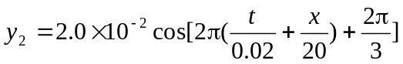 (SI)．
(C) 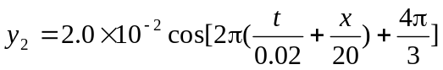 (SI)．
(D) 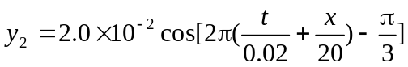 (SI)． ［ ］
10. 在某地发生两件事，静止位于该地的甲测得时间间隔为4 s，若相对于甲作匀速直线运动的乙测得时间间隔为5 s，则乙相对于甲的运动速度是(c表示真空中光速)
(A) (4/5) c． (B) (3/5) c．
(C) (2/5) c． (D) (1/5) c． ［ ］
11. 根据相对论力学，动能为0.25 MeV的电子，其运动速度约等于
(A) 0.1c (B) 0.5 c
(C) 0.75 c (D) 0.85 c ［ ］
(c表示真空中的光速，电子的静能m₀c² = 0.51 MeV)

二、填空题（共27分）
12. 飞轮作加速转动时，轮边缘上一点的运动学方程为S = 0.1 t³ (SI).飞轮半径为2 m．当此点的速率30 m/s时，其切向加速度为______________，法向加速度为___________．
13. 质量为m的质点，以不变的速率v经过一水平光滑轨道的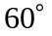弯角时，轨道作用于质点的冲量大小Ｉ＝________________．
14. 两个滑冰运动员的质量各为70 kg，均以6.5 m/s的速率沿相反的方向滑行，滑行路线间的垂直距离为10 m，当彼此交错时，各抓住一10 m长的绳索的一端，然后相对旋转，则抓住绳索之后各自对绳中心的角动量L＝_______；它们各自收拢绳索，到绳长为5 m时，各自的速率v ＝_______．

15. 如图所示，劲度系数为k的弹簧，一端固定在墙壁上，另一端连一质量为m的物体，物体在坐标原点O时弹簧长度为原长．物体与桌面间的摩擦系数为μ．若物体在不变的外力F作用下向右移动，则物体到达最远位置时系统的弹性势能
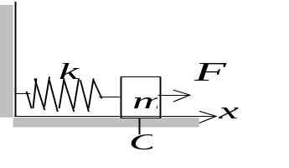

E_{P}＝_________________________．

16. 如图所示，已知图中画不同斜线的两部分的面积分别为S₁和S₂，那么
(1) 如果气体的膨胀过程为a─1─b，则气体对
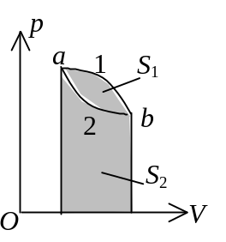
外做功W＝________；
(2) 如果气体进行a─2─b─1─a的循环过程，
则它对外做功W＝_______________．

17. 双频氦氖激光器发射出频率分别为(ν+ Δν )和(ν- Δν )的两种光，其中ν = 3.620×10¹⁴ Hz，Δν = 1.6×10⁶ Hz． 经过某种装置处理后，这两种光变为振动方向相同的光而在某处叠加，则该处合成光强度的变化频率为__________．
18. 一声波在空气中的波长是0.25 m，传播速度是340 m/s，当它进入另一介质时，波长变成了0.37 m，它在该介质中传播速度为______________．
19. 一平面简谐波沿x轴负方向传播．已知 x = -1 m处质点的振动方程为 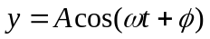，若波速为u，则此波的表达式为 ____________________________．

三、计算题（共35分）
20. 飞机降落时的着地速度大小v =90 km/h，方向与地面平行，飞机与地面间的摩擦系数μ =0.10，迎面空气阻力为C_{x}v²，升力为C_{y}v²(v是飞机在跑道上的滑行速度，C_{x}和C_{y}为某两常量)．已知飞机的升阻比K=C_{y} /C_{x}=5，求飞机从着地到停止这段时间所滑行的距离．(设飞机刚着地时对地面无压力)
21. 一定量的刚性双原子分子理想气体，开始时处于压强为 p₀ = 1.0×10⁵ Pa，体积为V₀ =4×10⁻³ m³，温度为T₀ = 300 K的初态，后经等压膨胀过程温度上升到T₁ = 450 K，再经绝热过程温度降回到T₂ = 300 K，求气体在整个过程中对外作的功．
22. 一物体放在水平木板上，这木板以ν = 2 Hz的频率沿水平直线作简谐运动，物体和水平木板之间的静摩擦系数μ_{s} = 0.50，求物体在木板上不滑动时的最大振幅A_{max}．
23. 在O参考系中，有一个静止的正方形，其面积为 100 cm²．观测者O＇以 0.8c的匀速度沿正方形的对角线运动．求O＇所测得的该图形的面积．
24. K惯性系中观测者记录到两事件的空间和时间间隔分别是x₂-x₁= 600 m和t₂-t₁=8×10⁻⁷ s，为了使两事件对相对于K系沿正x方向匀速运动的K＇系来说是同时发生的，K＇系必需相对于K系以多大的速度运动？

四、问答题（共5分）
25. 绳子通过两个定滑轮，右端挂质量为m的小球，左端挂有两个质量m₁=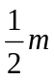的小球.将右边小球约束,使之不动. 使左边两小球绕竖直轴对称匀速地旋转, 如图所示.则去掉约束时, 右边小球将向上运动, 向下运动或保持不动?说明理由.
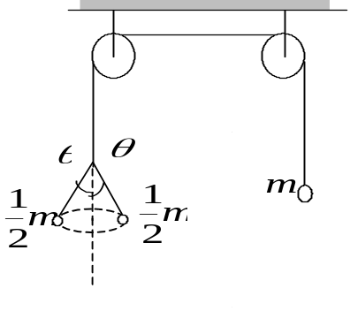

大学物理(上)试题7答案
一、选择题
1.B；2.C：3.C；4.B；5.D；6.B；7.B；8.D；9.C； 10.B; 11.C.

二、填空题
12. 6 m/s² ; 450 m/s²
13. mv
14. 2275 kgm²·s⁻¹ ; 13 m·s⁻¹
15. 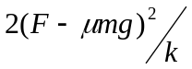
16. S₁+ S₂; − S₁
17. 3.2×10⁶ Hz
18. 503 m/s
19. 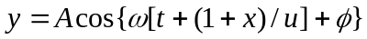 (SI)

三、计算题
20. 解：以飞机着地点为坐标原点，飞机滑行方向为x轴正向．设飞机质量为m，着地后地面对飞机的支持力为N．在竖直方向上
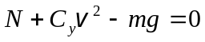 ∴ 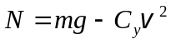
飞机受到地面的摩擦力 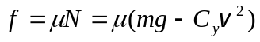
在水平方向上 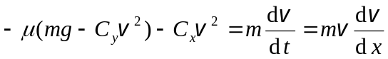
即 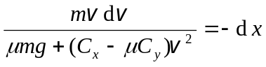
x = 0时，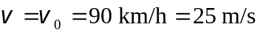．x =S（滑行距离）时，v＝0
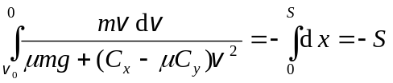
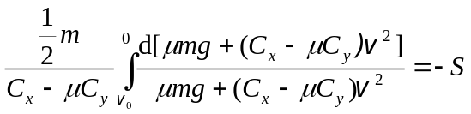
解得 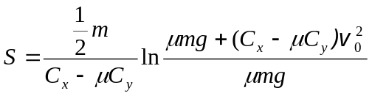
∵ 飞机刚着地前瞬间，所受重力等于升力，即
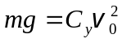
∴ 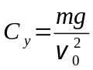 , 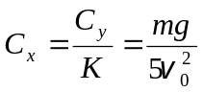
代入S表达式中并化简，然后代入数据
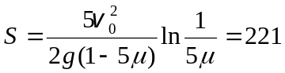 m

21. 解：等压过程末态的体积 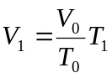
等压过程气体对外作功
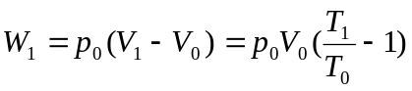 =200 J
根据热力学第一定律，绝热过程气体对外作的功为
W₂ =－△E =－νC_{V} (T₂－T₁)
这里 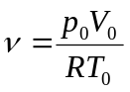，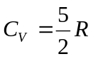，
则 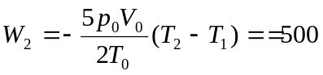 J
气体在整个过程中对外作的功为 W = W₁+W₂ =700 J ．

22. 解：设物体在水平木板上不滑动．
竖直方向： 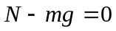 ①
水平方向： 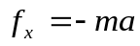 ②
且 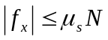 ③
又有 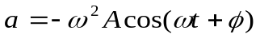 ④
由①②③得 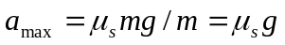
再由此式和④得 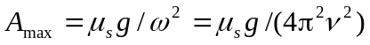
= 0.031 m

23. 解：令O系中测得正方形边长为a，沿对角线取x轴正方向(如图)，则边长在坐标轴上投影的大小为
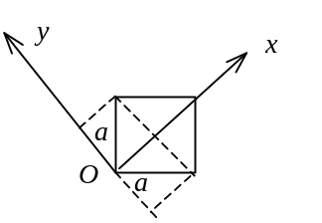
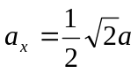，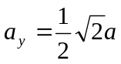
面积可表示为： 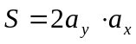
在以速度v相对于O系沿x正方向运动的O＇系中
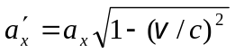 =0.6×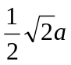
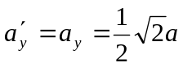
在O＇系中测得的图形为菱形，其面积亦可表示为
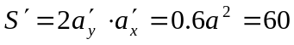 cm²

24. 解：设相对速度为v．由
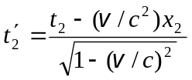
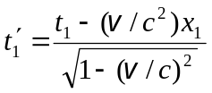
则有 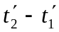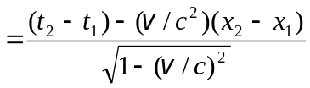
由题意 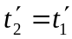
有 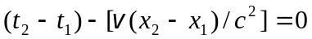
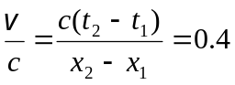
则 v = 0.4c

四、问答题
25. 答：右边小球不动．
理由：右边小球受约束不动时，在左边对任一小球有
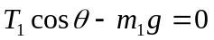
式中T₁为斜悬绳中张力，这时左边绳竖直段中张力为
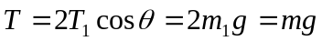
故当去掉右边小球的外界约束时，右边小球所受合力仍为零，且原来静止，故不
会运动。

